BỘ GIÁO DỤC VÀ ĐÀO TẠO
ĐẠI HỌC ĐÀ NẴNG

NGUYỄN TRƯƠNG THUẦN MẪN

MỞ RỘNG CHO VAY DOANH NGHIỆP
NHỎ VÀ VỪA TẠI CHI NHÁNH NGÂN HÀNG
ĐẦU TƯ VÀ PHÁT TRIỂN HẢI VÂN

Chuyên ngành: Tài chính – Ngân hàng
Mã số: 60.34.20

TÓM TẮT LUẬN VĂN THẠC SĨ QUẢN TRỊ KINH DOANH

Đà Nẵng - Năm 2012

Công trình được hoàn thành tại
ĐẠI HỌC ĐÀ NẴNG

Người hướng dẫn khoa học: PGS. TS. NGUYỄN NGỌC VŨ

Phản biện 1: TS. HỒ HỮU TIẾN

Phản biện 2: TS. HỒ KỲ MINH

Luận văn đã được bảo vệ tại Hội đồng chấm Luận văn tốt nghiệp Thạc sĩ Quản trị kinh doanh họp tại Đại học Đà Nẵng vào ngày 10 tháng 8 năm 2012.

Có thể tìm hiểu luận văn tại:
Trung tâm Thông tin - Học liệu, Đại học Đà Nẵng
Thư viện trường Đại học Kinh tế, Đại học Đà Nẵng
MỞ ĐẦU
- Tính cấp thiết của đề tài
Số lượng DNNVV chiếm khoảng 97% tổng số các DN đang hoạt động trên phạm vi cả nước. Sự phát triển của DNNVV mang nhiều ý nghĩa quan trọng đối với nền kinh tế, đó là: giúp huy động được nguồn vốn nhàn rỗi rất lớn từ trong dân cư, giải quyết lực lượng lao động tại chỗ, đào tạo nghề, góp phần ổn định kinh tế, xã hội tại địa phương. Tỷ trọng GDP cung cấp cho nền kinh tế của các DNNVV có xu hướng ngày càng tăng và ở mức trung bình khoảng 30% GDP.
Thành phố Đà Nẵng sau hơn 15 năm đổi mới và phát triển, tình hình kinh tế của thành phố đã có những bước khởi sắc nhất định. Trong đó, có sự đóng góp không nhỏ của khu vực kinh tế tư nhân. Theo thống kê của Sở kế hoạch và đầu tư Thành phố Đà Nẵng, hiện nay (31/03/2012) trên địa bàn có khoảng 13 ngàn doanh nghiệp đang hoạt động, trong đó, DNNVV chiếm trên 97%, đóng góp trên 60% GDP và mức đóng góp ngày càng tăng. Cụ thể năm 2006 là 60,67%; năm 2007 là 61,92%; năm 2009 là 65,97%. Với số lượng đông đảo và nhu cầu mở rộng nguồn huy động vốn cao, DNNVV đã và đang tạo ra một thị trường rất hấp dẫn cho các ngân hàng thương mại.
Là một chi nhánh trực thuộc hệ thống BIDV Việt Nam, BIDV Hải Vân chính thức được thành lập vào năm 2004. Cũng như tất cả các NHTM khác, hoạt động tín dụng chiếm hơn 90% tổng quy mô tài sản của NH và cũng là hoạt động tạo ra thu nhập chính cho nhánh. Tuy nhiên, cơ cấu tín dụng của BIDV Hải Vân ngoài việc mất cân đối về kỳ hạn cho vay, tỷ trọng cho vay các DN lớn còn khá cao. Hoạt động cho vay DNNVV trong những năm qua chỉ chiếm trung bình khoảng 20% tổng quy mô dư nợ của chi nhánh. Thị phần của chi nhánh còn nhỏ so với NH khác trên cùng địa bàn. Việc tiếp cận các DNNVV sẽ mang lại nhiều nguồn thu khác cho chi nhánh bên cạnh hoạt động tín dụng như phát triển các dịch vụ thanh toán trong nước và quốc tế, mua bán ngoại tệ, phát triển các dịch vụ NH bán lẻ cho bản thân chủ doanh nghiệp và các nhân viên khác... Mặc dù mảng thị trường của đối tượng là DNNVV còn khá rộng mở, tuy nhiên, với mức độ cạnh tranh gay gắt giữa 55 chi nhánh NH cấp một và mạng lưới khoảng 200 phòng giao dịch của các NH trên địa bàn, nếu không có bước đi kịp thời và thích hợp, BIDV Hải Vân sẽ khó có thể mở rộng phạm vi hoạt động, và sức ảnh hưởng như mong muốn. Trên cơ sở đó, để có thể mở rộng cho vay đối với DNNVV, chi nhánh cần thiết đánh giá lại thực trạng hoạt động cho vay đối với DNNVV tại chi nhánh, tìm ra các điểm mạnh, điểm yếu để đưa ra các giải pháp phù hợp. Xuất phát từ thực tế này, tác giả đã chọn đề tài “Mở rộng cho vay doanh nghiệp nhỏ và vừa tại Chi nhánh ngân hàng Đầu tư và Phát triển Hải Vân” làm đề tài nghiên cứu.
- Mục tiêu nghiên cứu
- Hệ thống hoá các vấn đề có liên quan đến mở rộng cho vay đối với DNNVV của NHTM;
- Phân tích, đánh giá thực trạng hoạt động cho vay đối với DNNVV tại Chi nhánh ngân hàng Đầu tư và Phát triển Hải Vân;
- Đề xuất các giải pháp phù hợp, hiệu quả để mở rộng cho vay đối với DNNVV.
- Đối tượng và phạm vi nghiên cứu
Đối tượng nghiên cứu: lý luận và thực tiễn về hoạt động cho vay đối với DNNVV tại BIDV Hải Vân.
Phạm vi nghiên cứu: Đề tài tập trung nghiên cứu hoạt động cho vay đối với DNNVV tại BIDV Hải Vân trong giai đoạn từ năm 2008 - 2011.
- Phương pháp nghiên cứu
Đề tài sử dụng các phương pháp nghiên cứu sau:
- Phương pháp luận nghiên cứu duy vật biện chứng, phương pháp luận nghiên cứu duy vật lịch sử nhằm đánh giá vấn đề trên cơ sở khoa học, khách quan, theo trình tự thời gian để đánh giá quá trình vận động của vấn đề một cách toàn diện.
- Phương pháp thống kê, tổng hợp số liệu qua các năm tạo cơ sở phân tích, đánh giá thực trạng hoạt động mở rộng cho vay đối với DNNVV tại Chi nhánh ngân hàng Đầu tư và Phát triển Hải Vân.
- Phương pháp so sánh theo thời gian và theo không gian giữa các NHTM trên cùng địa bàn nhằm đánh giá quá trình mở rộng và định vị hoạt động cho vay đối với DNNVV của BIDV Hải Vân so với các NHTM khác trên thị trường.
- Ý nghĩa thực tiễn của đề tài
Với mục tiêu như trên, tác giả hy vọng đề tài có thể đề xuất được một số biện pháp hiệu quả và thực tế nhằm đẩy mạnh cho vay DNNVV tại BIDV Hải Vân.
- Kết cấu đề tài
Chương 1: Cơ sở lý luận về mở rộng cho vay đối với Doanh nghiệp nhỏ và vừa của các ngân hàng thương mại
Chương 2: Thực trạng mở rộng cho vay Doanh nghiệp nhỏ và vừa tại BIDV Hải Vân trong giai đoạn từ năm 2008 - 2011
Chương 3: Giải pháp và kiến nghị để mở rộng hoạt động cho vay Doanh nghiệp nhỏ và vừa tại BIDV Hải Vân

Chương 1
CƠ SỞ LÝ LUẬN VỀ MỞ RỘNG CHO VAY ĐỐI VỚI DOANH NGHIỆP NHỎ VÀ VỪA CỦA CÁC NGÂN HÀNG THƯƠNG MẠI
1.1. Cơ sở lý luận về cho vay đối với Doanh nghiệp nhỏ và vừa của Ngân hàng thương mại
1.1.1. Doanh nghiệp nhỏ và vừa
    - Cho vay đối với Doanh nghiệp nhỏ và vừa (DNNVV) của Ngân hàng thương mại
      - Khái niệm cho vay Doanh nghiệp nhỏ và vừa
      - Đặc điểm cho vay DNNVV
- Chịu ảnh hưởng lớn của kinh tế vĩ mô và chính sách tiền tệ
- Rủi ro trong cho vay đối với DNNVV cao
- Ngân hàng thường cho vay dựa trên mối quan hệ (“relationship lending”)
- Chi phí lãi vay và các loại phí tín dụng đối với DNNVV thường cao hơn so với các DN lớn
- Điểm số tín dụng chỉ là một trong những tiêu chí được sử dụng để quyết định cho vay
      - Vai trò của cho vay đối với Doanh nghiệp nhỏ và vừa
a. Đối với Ngân hàng thương mại
b. Đối với nền kinh tế
c. Đối với Doanh nghiệp nhỏ và vừa
  - Cơ sở lý luận về mở rộng cho vay đối với Doanh nghiệp nhỏ và vừa
    - Quan niệm về mở rộng cho vay
    - Chỉ tiêu đánh giá việc mở rộng cho vay
      - Quy mô dư nợ cho vay DNNVV
- Dư nợ bình quân
- Tốc độ tăng trưởng quy mô dư nợ
- Tốc độ tăng trưởng số lượng khách hàng là DNNVV
      - Thị phần cho vay DNNVV
      - Thu nhập từ hoạt động cho vay DNNVV
      - Chất lượng tín dụng của hoạt động cho vay DNNVV
- Tỷ lệ nợ xấu
- Tốc độ tăng trưởng tỷ lệ nợ xấu
    - Các nhân tố ảnh hưởng đến mở rộng cho vay

1.2.3.1. Các nhân tố bên ngoài
a. Môi trường kinh tế vĩ mô
b. Môi trường pháp lý
c. Các nhân tố thuộc về DNNVV
➢ Tính minh bạch về thông tin tài chính
➢ Sự thiếu hụt tài sản đảm bảo
➢ Phương án kinh doanh thiếu tính khả thi

1.2.3.2. Các nhân tố bên trong
a. Chính sách lãi suất và phí
b. Điều kiện về tài sản đảm bảo
c. Quy trình, thủ tục cho vay
d. Năng lực quản lý rủi ro của ngân hàng
e. Nguồn vốn khả dụng
f. Trình độ, năng lực và đạo đức của cán bộ ngân hàng

Chương 2
THỰC TRẠNG MỞ RỘNG CHO VAY DOANH NGHIỆP NHỎ
VÀ VỪA TẠI BIDV HẢI VÂN TRONG GIAI ĐOẠN
TỪ NĂM 2008 – 2011
  - Giới thiệu về Chi nhánh Ngân hàng Đầu tư và Phát triển Hải Vân
    - Sơ lược quá trình hình thành và phát triển của Chi nhánh Ngân hàng Đầu tư và Phát triển Hải Vân (BIDV Hải Vân)
    - Cơ cấu tổ chức, chức năng nhiệm vụ của các phòng nghiệp vụ
    - Kết quả hoạt động kinh doanh
      - Tình hình huy động vốn giai đoạn 2009-2011
      - Tình hình cho vay giai đoạn 2009-2011
      - Kết quả hoạt động kinh doanh giai đoạn 2009 – 2011
  - Thực trạng mở rộng cho vay đối với DNNVV tại BIDV Hải Vân giai đoạn 2008 – 2011
    - Tình hình phát triển của DNNVV trên địa bàn thành phố Đà Nẵng
Số lượng DN tại TP. Đà Nẵng đã và đang phát triển một cách nhanh chóng, tuy nhiên đa phần là DNNVV. Nhìn chung, các đặc điểm của DNNVV tại TP. Đà Nẵng mang các đặc trưng chung của DNNVV đó là hoạt động với quy mô nhỏ hẹp, trình độ chuyên môn của chủ DN còn khá thấp, cơ cấu tổ chức đơn giản, khả năng hoạch định chiến lược kinh doanh không cao, tuổi thọ bình quân của DNNVV ngắn, năng lực cạnh tranh kém. Những đặc điểm này tác động trực tiếp đến việc cho vay và mở rộng cho vay đối với DNNVV của các NHTM bởi nó liên quan đến rủi ro khi cho vay DNNVV và các yêu cầu DNNVV phải đáp ứng.
    - Tình hình cho vay DNNVV tại BIDV Hải Vân giai đoạn 2008-2011
      - Tình hình dư nợ cho vay đối với DNNVV theo loại hình DN

Bảng 2.5: Tình hình cho vay đối với DNNVV theo loại hình DN
Đvt: triệu đồng
Chỉ tiêu | Năm 2008 |  | Năm 2009 |  | Năm 2010 |  | Năm 2011
Chỉ tiêu | Số tiền | (%) | Số tiền | (%) | Số tiền | (%) | Số tiền | (%)
Tổng dư nợ cho vay DNNVV | 122.709 | 100,00 | 193.310 | 100,00 | 249.572 | 100,00 | 368.502 | 100,00
Công ty cổ phần | 41.795 | 34,06 | 80.552 | 41,67 | 93.340 | 37,40 | 158.788 | 43,09
Công ty TNHH | 68.631 | 55,93 | 95.070 | 49,18 | 127.930 | 51,26 | 179.055 | 48,59
DNTN | 12.283 | 10,01 | 17.688 | 9,15 | 28.301 | 11,34 | 30.659 | 8,32
(Nguồn: Báo cáo của BIDV Hải Vân)
Nhìn chung, loại hình doanh nghiệp phổ biến nhất hiện nay đó là công ty cổ phần và công ty TNHH. Do vậy, tỷ trọng dư nợ thuộc hai loại hình này chiếm tỷ trọng trên 90% tổng dư nợ cho vay đối với DNNVV là hợp lý. Tỷ trọng này không thay đổi nhiều qua các năm. Tại BIDV Hải Vân, dư nợ đối với khách hàng là DNTN chiếm tỷ trọng thấp, trung bình khoảng 10% trong suốt giai đoạn từ 2008 – 2011. Trong thời gian qua, BIDV Hải Vân không có sự phân biệt, đáp ứng nhu cầu của các doanh nghiệp thuộc mọi loại hình sở hữu khác nhau.
      - Tình hình dư nợ cho vay đối với DNNVV theo ngành nghề kinh doanh
Ngành sản xuất – công nghiệp chiếm tỷ trọng lớn trong tổng dư nợ cho vay (trên 50%). Theo thời gian, tỷ trọng của ngành này có xu hướng giảm trong danh mục cho vay DNNVV trong giai đoạn 2008-2011 do chi nhánh có chủ trương tái cơ cấu lại ngành nghề kinh doanh của danh mục cho vay đối với DNNVV.

Bảng 2.6: Tình hình cho vay đối với DNNVV theo ngành nghề kinh doanh
Đvt: triệu đồng
Chỉ tiêu | Năm 2008 |  | Năm 2009 |  | Năm 2010 |  | Năm 2011
Chỉ tiêu | Số tiền | (%) | Số tiền | (%) | Số tiền | (%) | Số tiền | (%)
Tổng dư nợ cho vay DNNVV | 122.709 | 100,00 | 193.310 | 100,00 | 249.572 | 100,00 | 368.502 | 100,00
- Ngành Thương mại - Dịch vụ | 38.997 | 31,78 | 77.614 | 40,15 | 114.254 | 45,78 | 174.117 | 47,25
- Ngành Sản xuất - Công nghiệp | 83.712 | 68,22 | 115.696 | 59,85 | 135.318 | 54,22 | 194.385 | 52,75
(Nguồn: Báo cáo của BIDV Hải Vân)
Trong giai đoạn từ 2008-2011, chi nhánh tập trung mở rộng cho vay đối với DNNVV hoạt động trong ngành thương mại – dịch vụ để cân đối lại cơ cấu ngành nghề. Chi nhánh không cho vay đối với các DN thuộc ngành nông, lâm, thủy sản.
      - Tình hình dư nợ cho vay đối với DNNVV theo thời hạn

Bảng 2.7: Tình hình cho vay đối với DNNVV theo thời hạn
Đvt: triệu đồng
Chỉ tiêu | Năm 2008 |  | Năm 2009 |  | Năm 2010 |  | Năm 2011
Chỉ tiêu | Số tiền | (%) | Số tiền | (%) | Số tiền | (%) | Số tiền | (%)
Tổng dư nợ cho vay DNNVV | 122.709 | 100,00 | 193.310 | 100,00 | 249.572 | 100,00 | 368.502 | 100,00
- Ngắn hạn | 105.689 | 86,13 | 184.823 | 95,61 | 241.636 | 96,82 | 360.905 | 97,94
- Trung hạn | 6.823 | 5,56 | 8.428 | 4,36 | 7.862 | 3,15 | 7.517 | 2,04
- Dài hạn | 102 | 0,08 | 58 | 0,03 | 74 | 0,03 | 80 | 0,02
(Nguồn: Báo cáo của BIDV Hải Vân)
Tỷ trọng dư nợ ngắn hạn của DNNVV chiếm tỷ trọng rất cao trong danh mục (năm 2008 là 86,13%, năm 2009-2011, tỷ trọng này luôn chiếm trên 95%). Dư nợ trung và dài hạn có xu hướng giảm dần về cả tỷ trọng lẫn số tuyệt đối qua các năm.
      - Tình hình dư nợ cho vay đối với DNNVV theo phương thức cho vay
Tỷ trọng cho vay đầu tư dự án của BIDV Hải Vân giảm dần qua các năm. Phương thức cho vay theo hạn mức tín dụng được áp dụng được áp dụng phổ biến nhất với tỷ trọng cho vay theo phương thức này luôn chiếm trên 85% tổng quy mô dư nợ.
Dư nợ cho vay theo phương thức vay từng lần có xu hướng tăng qua các năm.
      - Tình hình dư nợ cho vay đối với DNNVV theo hình thức đảm bảo
Dư nợ cho vay không có đảm bảo bằng tài sản của BIDV Hải Vân trong thời gian qua rất thấp. Việc mở rộng cho vay tín chấp đối với DNNVV được thực hiện với các DN đã có quan hệ tín dụng với chi nhánh từ 4-5 năm trở lên; lịch sử trả nợ tốt, không bị nợ gốc, nợ lãi; có uy tín và có tinh thần hợp tác với NH trong việc cung cấp thông tin cũng như sự gia tăng sử dụng dịch vụ của chi nhánh.
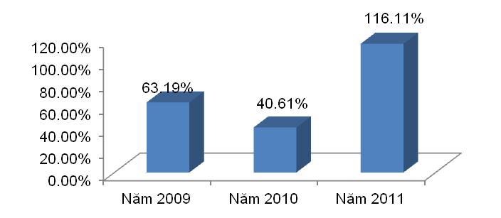

(Nguồn: BIDV Hải Vân)

Hình 2.3: Tốc độ tăng trưởng dư nợ cho vay tín chấp đối với DNNVV
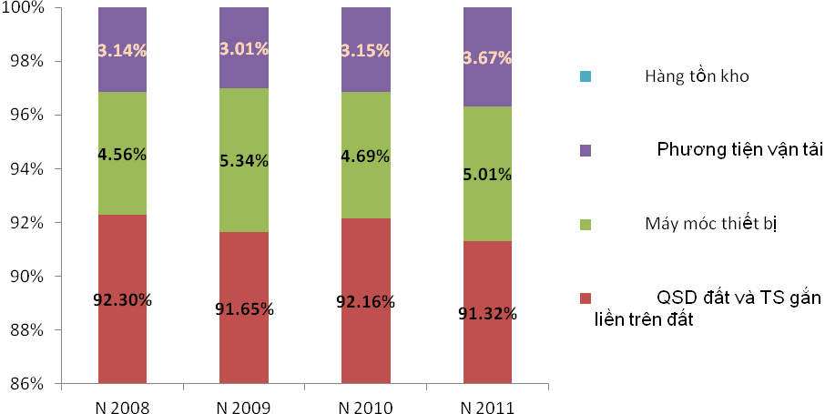
Dư nợ cho vay có đảm bảo bằng tài sản chiếm vị trí ưu thế trong danh mục cho vay đối với DNNVV (trên 96%). Loại hình TSĐB được NH chấp nhận nhiều nhất là quyền sử dụng đất và sở hữu tài sản trên đất của DN, chiếm đến trên 96% tổng dư nợ có đảm bảo bằng tài sản của DNNVV.

(Nguồn: BIDV Hải Vân)

Hình 2.4: Cơ cấu tài sản đảm bảo của dư nợ cho vay DNNVV
Nhìn chung, về hình thức đảm bảo, BIDV Hải Vân thường đáp ứng nhu cầu vay vốn của các DNNVV có tài sản thế chấp là bất động sản; các loại tài sản cố định như phương tiện vận tải và máy móc thiết bị cũng được chấp nhận, tuy nhiên ở mức độ không đáng kể. Xu hướng tăng dư nợ tín chấp đối với các DNNVV có năng lực tài chính tốt là xu hướng sẽ được chi nhánh tiếp tục áp dụng nhưng theo hướng rất thận trọng.

Kết luận: trong giai đoạn từ năm 2008-2011, cơ cấu danh mục cho vay DNNVV của BIDV Hải Vân có sự dịch chuyển từ khu vực sản xuất-công nghiệp sang lĩnh vực thương mại và dịch vụ nhằm giảm bớt tính mất cân đối về cơ cấu ngành trong danh mục. Xét ở khía cạnh phương thức cho vay và thời hạn cho vay, danh mục cho vay DNNVV không có thay đổi nhiều.
    - Thực trạng mở rộng cho vay DNNVV tại BIDV Hải Vân giai đoạn 2008-2011
      - Quy mô dư nợ cho vay DNNVV
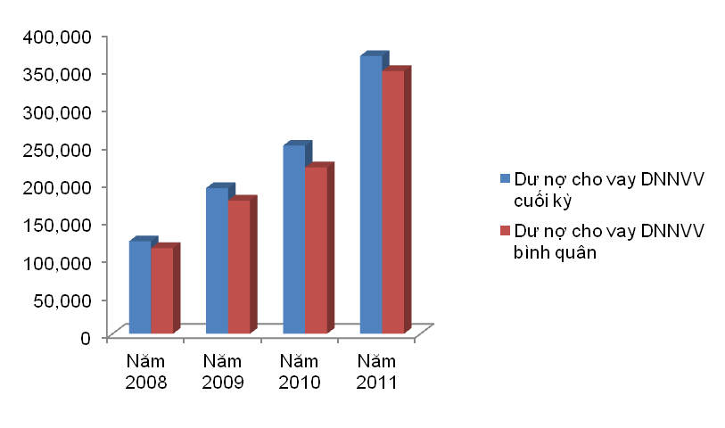
  - Dư nợ cho vay DNNVV bình quân

(Nguồn: BIDV Hải Vân)

Hình 2.5: Dư nợ cho DNNVV bình quân giai đoạn 2008-2011
Dư nợ cho vay DNNVV bình quân cũng tăng trưởng nhanh chóng và luôn đạt mức từ 90-93% dư nợ cho vay cuối kỳ. Có được kết quả này xuất phát từ nhiều yếu tố, tuy nhiên, yếu tố quan trọng nhất đó là lãi suất cho vay của BIDV Hải Vân thường ở mức thấp hơn từ 1 – 1,5% so với các NHTM khác trên cùng địa bàn.

  - Tốc độ tăng trưởng dư nợ cho vay DNNVV
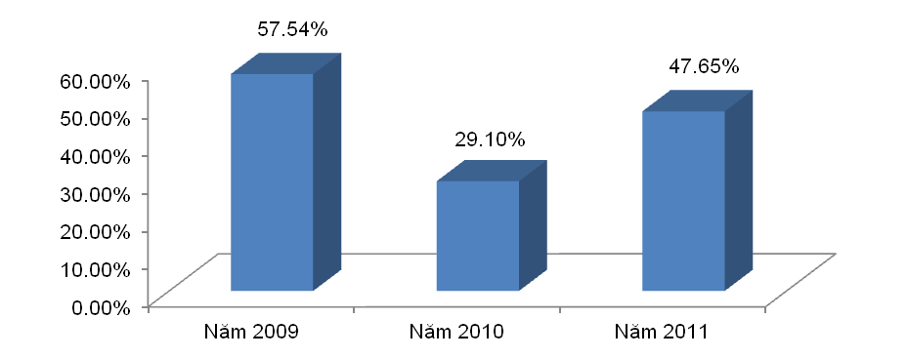

(Nguồn: BIDV Hải Vân)
Hình 2.6: Tốc độ tăng trưởng dư nợ cho vay DNNVV
Tốc độ tăng trưởng dư nợ cho vay DNNVV trong giai đoạn 2008-2011 đạt khá cao, bình quân 3 năm là 44,76%. Dư nợ cho vay DNNVV năm 2009 có sự tăng trưởng rõ rệt so với năm 2008, do tác động từ các gói kích cầu hỗ trợ lãi suất cho vay của Chính phủ. Năm 2011, với diễn biến phức tạp của lạm phát và lãi suất cho vay liên tục tăng cao, tuy vậy, lãi suất cho vay DNNVV của BIDV Hải Vân luôn ở mức thấp nhất của thị trường chung và đỉnh điểm cao nhất của lãi suất cho vay là 20%/năm, thấp hơn so với các NHTM quốc doanh khác từ 1-1,5%/năm và thấp hơn các NHTM cổ phần từ 2-4%. Chính vì vậy, dư nợ cho vay DNNVV trong năm 2011 tiếp tục tăng nhanh và đạt 47,65% so với năm 2010. Ngoài ra, một lý do khiến dư nợ cho vay DNNVV của chi nhánh liên tục tăng nhanh trong thời gian qua xuất phát từ thực tế là quy mô dư nợ ban đầu của chi nhánh nhỏ, do vậy, trong thời gian đầu này, tốc độc tăng trưởng nhanh là điều dễ hiểu.
  - Tốc độ tăng trưởng số lượng khách hàng

Bảng 2.10: Tình hình tăng trưởng số lượng khách hàng vay vốn là DNNVV
Đvt: Doanh nghiệp, %
Chỉ tiêu | Năm 2008 | Năm 2009 | Năm 2010 | Năm 2011 | Tốc độ tăng trưởng (%)
 |  |  |  |  | 2009/2008 | 2010/2009 | 2011/2010
Số lượng khách hàng cuối mỗi năm | 76 | 89 | 107 | 131 | 17,11 | 20,22 | 22,43
Diễn biến thay đổi trong năm
+ Số lượng DNNVV tăng thêm | 12 | 18 | 25 | 28 | 50,00 | 38,89 | 12,00
+ Số lượng DNNVV kết thúc quan hệ với NH | 5 | 5 | 7 | 4 | 0,00 | 40,00 | -42,86
Cơ cấu số lượng DNNVV theo ngành nghề
- Ngành Thương mại - Dịch vụ | 23 | 26 | 39 | 56 | 13,04 | 50,00 | 43,59
- Ngành Sản xuất - Công nghiệp | 53 | 63 | 68 | 75 | 18,87 | 7,94 | 10,29
(Nguồn: Báo cáo của BIDV Hải Vân)
Tốc độ tăng trưởng số lượng khách hàng là DNNVV của chi nhánh trong giai đoạn từ năm 2008-2011 khá khả quan. Sở dĩ tốc độ mở rộng quy mô khách hàng của chi nhánh trong thời gian qua đạt cao là nhờ lợi thế BIDV là một trong NHTM lớn nhất cả nước. Ngoài ra, đối tượng khách hàng là DNNVV được chi nhánh chú trọng phát triển, vì vậy đã góp phần mở rộng quy mô khách hàng.
Xét trên khía cạnh cơ cấu số lượng khách hàng DNNVV theo ngành nghề, số lượng khách hàng thuộc ngành thương mại – dịch vụ có xu hướng tăng nhanh chóng trong năm 2010 và 2011. Tỷ trọng khách hàng là DNNVV trong ngành sản xuất và công nghiệp có chiều hướng giảm dần.
Tóm lại, quy mô khách hàng là DNNVV tại chi nhánh trong thời gian qua có sự tăng trưởng đáng kể, chủ yếu tập trung tăng trưởng mạnh ở các DN hoạt động trong ngành thương mại và dịch vụ.
      - Thị phần cho vay DNNVV
Thị phần cho vay đối với DNNVV của nhóm các NHTM quốc doanh có nhỏ hơn so với nhóm các NHTM cổ phần trên cùng địa bàn; ngoại trừ NH Nông nghiệp và nông thôn (thị phần khá lớn (16,51%). So với các NHTM trong cùng nhóm quốc doanh, BIDV Hải Vân có thị phần khá khiêm tốn. Từ hình 2.7, có thể dễ dàng nhận thấy rằng thị phần của BIDV Hải Vân còn khá nhỏ so với NH Á Châu, NH Xuất nhập khẩu. Như vậy, có thể thấy rằng, vị trí của BIDV Hải Vân trong phân khúc thị trường cho vay đối với DNNVV còn khiêm tốn, chưa xứng tầm với vị thế là một trong bốn NHTM trụ cột của hệ thống tài chính.
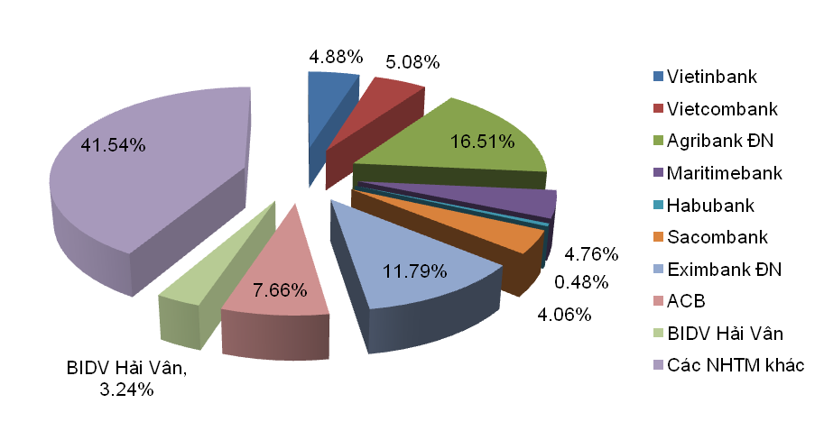
(Nguồn: NHNN Chi nhánh Đà Nẵng)

Hình 2.7: Thị phần cho vay DNNVV của các NHTM trên địa bàn
Nguyên nhân của thực trạng này xuất phát từ các yếu tố sau đây:
- Sự cạnh tranh gay gắt giữa các NHTM trên địa bàn thành phố khiến việc mở rộng cho vay DNNVV ít nhiều gặp khó khăn.
- Khả năng tiếp cận DNNVV của chi nhánh còn hạn chế do mạng lưới phòng giao dịch còn khá mỏng.
- Mặc dù DNNVV là một trong những đối tượng khách hàng mục tiêu của Chi nhánh, tuy nhiên, các DN lớn vẫn là lựa chọn đầu tiên mà chi nhánh hướng đến phục vụ. Chính vì vậy, trong những điều kiện nguồn vốn khó khăn, việc cho vay, giải ngân đối với DNNVV chưa được chú trọng đúng với tiềm năng.
      - Thu nhập từ hoạt động cho vay DNNVV
Mức đóng góp của hoạt động cho vay DNNVV vào tổng lợi nhuận của BIDV Hải Vân dao động ở mức 14 – 15% năm.
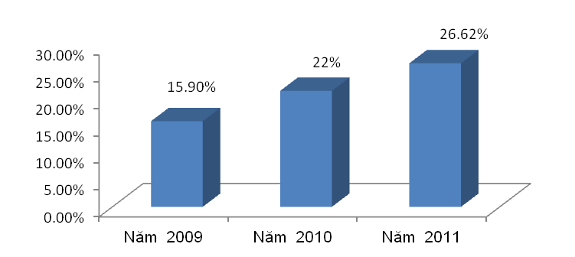
(Nguồn: BIDV Hải Vân)

Hình 2.8: Tốc độ tăng trưởng lợi nhuận từ hoạt động cho vay đối với DNNVV
Ngoài ra, trong quá trình cho vay đối với DNNVV, chi nhánh còn phát triển được thêm nhiều sản phẩm dịch vụ khác. Các dịch vụ này tạo điều kiện cho tăng nguồn thu nhập cho chi nhánh; đồng thời, nguồn thu này tương đối bền vững và ít rủi ro như hoạt động tín dụng. Đây chính là một trong những điều kiện thúc đẩy chi nhánh mở rộng cho vay đối với DNNVV trong thời gian tới.
      - Chất lượng tín dụng của hoạt động cho vay DNNVV
Bảng 2.13 thể hiện tỷ lệ nợ xấu của cho vay DNNVV trong giai đoạn từ 2008-2011. Có thể thấy rằng, tỷ lệ nợ xấu cho vay DNNVV qua các năm đều ở mức rất thấp (<0,04%), và so với tỷ lệ nợ xấu của toàn chi nhánh, tỷ lệ nợ xấu của cho vay DNNVV chỉ ở mức từ 2-5%. Tuy nhiên, về mặt thời gian, tỷ lệ nợ xấu này lại có khuynh hướng tăng. Điều này là khó tránh khỏi khi quy mô dư nợ cho vay DNNVV không ngừng tăng trưởng mạnh qua các năm như đã đề cập ở phần trên. Mặc dù vậy, tỷ lệ nợ xấu này là thấp và chi nhánh hoàn toàn có khả năng kiểm soát được.

Bảng 2.13: Tỷ lệ nợ xấu của hoạt động cho vay DNNVV
Chỉ tiêu | Năm 2008 | Năm 2009 | Năm 2010 | Năm 2011 | Tốc độ tăng trưởng (%)
 |  |  |  |  | 2009/2008 | 2010/2009 | 2011/2010
Tỷ lệ nợ xấu của chi nhánh | 14,71 | 0,99 | 0,52 | 0,27 | -93,23 | -48,20 | -48,15
Tỷ lệ nợ xấu cho vay DNNVV | 0,02 | 0,03 | 0,03 | 0,03 | 26,12 | 6,23 | 9,34
Theo ngành nghề
- Ngành Thương mại - Dịch vụ | 0,03 | 0,04 | 0,03 | 0,03 | 13,05 | -14,46 | 0,36
- Ngành Sản xuất - Công nghiệp | 0,02 | 0,02 | 0,03 | 0,04 | 30,24 | 26,67 | 18,34
Theo kỳ hạn
- Ngắn hạn | 0,03 | 0,02 | 0,02 | 0,03 | -34,34 | 25,84 | 23,40
- Dài hạn | 0,00 | 39,66 | 31,03 | 28,76 | - | -21,76 | -7,31
Theo loại hình sở hữu
Công ty cổ phần | 0,03 | 0,030 | 0,03 | 0,04 | 21,08 | 0,87 | 44,90
Công ty TNHH | 0,03 | 0,03 | 0,04 | 0,03 | 23,93 | 17,88 | -22,34
DNTN | 0,00 | 0,01 | 0,00 | 0,00 | - | -100,00 | -
Chất lượng tín dụng của hoạt động cho vay DNNVV của chi nhánh trong thời gian qua là khá tốt. Hoạt động tái cơ cấu danh mục cho vay theo ngành nghề đã bước đầu giúp chi nhánh phân tán rủi ro. Tỷ lệ nợ xấu của dư nợ cho vay DNNVV chiếm tỷ trọng nhỏ trong tổng danh mục cho vay của chi nhánh. Đây là cơ sở để chi nhánh tiếp tục phát triển cho vay DNNVV.
  - Những khó khăn và hạn chế của BIDV Hải Vân trong quá trình mở rộng cho vay đối với DNNVV
    - Những khó khăn trong quá trình mở rộng cho vay đối với DNNVV
      - Môi trường kinh tế vĩ mô biến động mạnh, ảnh hưởng đến hoạt động của DNNVV và NHTM
Các chính sách tiền tệ, tài khóa của Chính phủ đã tác động mạnh mẽ và trực tiếp đến hoạt động tín dụng cũng như hoạt động mở rộng cho vay đối với DNNVV của các NHTM. Cụ thể như sau:
- Đối với DNNVV:
Theo dữ liệu của Tổng cục Thuế, tính đến cuối năm 2011, trong số hơn 600.000 DN đã được cấp phép đăng ký kinh doanh, chỉ có hơn 400.000 DN hiện vẫn còn đóng thuế. Điều này cho thấy, hoạt động kinh doanh của DNNVV hiện đang rất khó khăn, không ổn định. Vì vậy, rủi ro từ cho vay đối với DNNVV tăng lên, gây nhiều áp lực cho NHTM khi mở rộng cho vay.
Mặt khác, lãi suất cho vay bình quân năm 2010 và 2011 tăng cao so với năm 2009, làm DNNVV khó có khả năng tiếp cận vốn vay NH do e ngại về chi phí lãi vay.
- Đối với NHTM:
Năm 2010 và 2011 là giai đoạn ngành ngân hàng chịu nhiều tác động từ chính sách tiền tệ thắt chặt và chính sách tài khóa nhằm kiềm chế lạm phát. Tốc độ tăng trưởng tín dụng cao hơn tốc độ tăng phương tiện thanh toán tiềm ẩn nguy cơ thanh khoản của NHTM. Thực tế, tính thanh khoản của các ngân hàng không đồng đều, đã dẫn đến việc các NHTM nhỏ và vừa vay vốn với lãi suất cao trên thị trường liên ngân hàng để bù đắp thanh khoản. Mặt khác, để đối phó với tình trạng này, một số NHTM nhỏ đã tìm cách vượt trần lãi suất huy động 14% thông qua các hình thức khuyến mại và hợp đồng ủy thác đầu tư, buộc các NHTM lớn cũng phải chạy đua lãi suất để giữ thị phần huy động vốn. Từ thực tế này, tình hình huy động vốn của BIDV Hải Vân gặp không ít khó khăn, dù muốn mở rộng quy mô dư nợ để cho vay đối với DNNVV cũng khó đạt được.
Ngoài ra, NHNN khống chế tốc độ tăng trưởng tín dụng dưới 20%, hạn chế cho vay đối với các lĩnh vực phi sản xuất, kinh doanh bất động sản đã gây tác động kép cho NH trong việc mở rộng cho vay đối với DNNVV.
      - Trở ngại từ phía DNNVV trong việc mở rộng cho vay của BIDV Hải Vân
- Tính minh bạch của báo cáo tài chính
- Sự thiếu hụt về tài sản đảm bảo
- Phương án kinh doanh không khả thi
    - Những hạn chế trong quá trình mở rộng cho vay đối với DNNVV
      - Định hướng tín dụng của ngân hàng dành cho DNNVV chưa thực sự rõ ràng
      - Điều kiện về tài sản đảm bảo khá khắt khe
Đối với các KH mới quan hệ tín dụng lần đầu với BIDV Hải Vân, phải đáp ứng tỷ lệ tài sản đảm bảo (TSĐB)/tổng giới hạn tín dụng là 100%. Trong những năm tiếp theo, tùy vào mức độ tín nhiệm của KH, tỷ lệ này có thể điều chỉnh giảm để tạo điều kiện mở rộng giới hạn tín dụng cho DN. Tỷ lệ TSĐB/Tổng giới hạn tín dụng phải đảm bảo tối thiểu theo chính sách khách hàng tại chi nhánh và theo mức định hạng tín dụng nội bộ của BIDV.
Tài sản đảm bảo là bất động sản chiếm tỷ trọng lớn nhất; và bất động sản cũng là loại hình TSĐB được các NH “ưa chuộng” nhất. Việc định giá giá trị tài sản là bất động sản phụ thuộc rất nhiều vào điều kiện của thị trường bất động sản. Hiện nay, BIDV Hải Vân chưa có quy định nào về việc xác định giá trị tài sản dựa trên giá trị thị trường hay dựa trên giá quy định của Nhà nước. Việc áp dụng theo phương pháp nào tùy thuộc vào nhận định chủ quan của CB QHKH đối với khách hàng và đối với tài sản. Điều này cũng xảy ra tương tự tại NH Nông nghiệp và phát triển nông thôn – Chi nhánh Đà Nẵng.

Bảng 2.14: Phương pháp định giá và tỷ lệ cho vay tại một số NHTM tại Đà Nẵng hiện nay
 | BIDV Hải Vân | Vietinbank ĐN | Agribank ĐN | Seabank ĐN | Eximbank ĐN | Maritime Bank ĐN
Phương pháp định giá theo giá trị thị trường | Tùy trường hợp | x | Tùy trường hợp | x | x | x
Tỷ lệ định giá theo giá thị trường | 60-70% | 70-80% | 80% | 80% | 85-90% | 80-90%
Mức cho vay tối đa theo giá tị TSĐB được định giá | 80% | 50% | 70% | 70% | 70% | 70-75%
(Nguồn: Cán bộ tín dụng của các NH được khảo sát)
Có thể nhận thấy rằng, khối các NHTM quốc doanh lớn như BIDV, Vietinbank, Agribank đều định giá TSĐB khá khắt khe so với các NHTM cổ phần khác. Mức cho vay của BIDV Hải Vân tối đa bằng 80% giá trị tài sản được định giá, tùy vào điều kiện pháp lý của tài sản, hệ số này có thể được điều chỉnh giảm tương ứng. Như vậy, nếu kết hợp cả hai điều kiện: (1) phương pháp định giá dựa trên giá Nhà nước, hoặc định giá tài sản theo giá thị trường nhưng hệ số điều chỉnh thấp (60-70%); (2)tỷ lệ cho vay tối đa thì mức vay tối đa được phép của DNNVV khá thấp.
      - Quy trình, thủ tục cho vay rườm rà, phức tạp
      - Nguồn huy động vốn của BIDV Hải Vân chưa có tính chất ổn định
Nguồn huy động vốn của chi nhánh có tính chất không ổn định. Một mặt xuất phát từ việc giao chỉ tiêu kế hoạch kinh doanh đối với cán bộ là chỉ tiêu huy động vốn cuối kỳ để đánh giá kết quả hoàn thành nhiệm vụ, liên quan đến lương, thưởng của cán bộ và chi nhánh nói chung. Mặt khác, các thời điểm quý I và quý III, là các thời điểm DN tập trung nguồn vốn cao độ cho sản xuất kinh doanh, do vậy, nguồn nhàn rỗi ở NH ít hơn các thời điểm khác. Vì vậy, đến các thời điểm cuối quý, cuối kỳ kinh doanh 6 tháng và cuối năm, số liệu huy động vốn thường tăng cao so với mức huy động vốn bình quân duy trì trong kỳ. Điều này đã làm hạn chế khả năng mở rộng cho vay của BIDV Hải Vân.
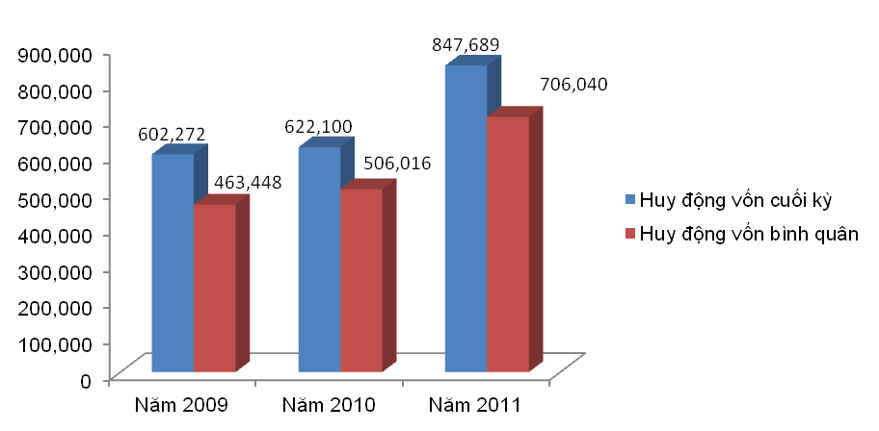
(Nguồn: BIDV Hải Vân)

Hình 2.11: Tình hình huy động vốn ở BIDV Hải Vân
      - Sự mất cân đối trong kỳ hạn của danh mục cho vay của chi nhánh

Chương 3
GIẢI PHÁP VÀ KIẾN NGHỊ ĐỂ MỞ RỘNG HOẠT ĐỘNG
CHO VAY DOANH NGHIỆP NHỎ VÀ VỪA
TẠI BIDV HẢI VÂN
  - Cơ sở của các đề xuất nhằm mở rộng hoạt động cho vay DNNVV tại BIDV Hải Vân
    - Chính sách phát triển DNNVV của Chính phủ và TP. Đà Nẵng
      - Chính sách phát triển DNNVV của Chính phủ
      - Chính sách phát triển DNNVV của TP.Đà Nẵng
    - Định hướng chính sách cho vay DNNVV của BIDV Hải Vân
  - Giải pháp để mở rộng cho vay DNNVV tại BIDV Hải Vân
    - Giải pháp mở rộng quy mô dư nợ cho vay đối với DNNVV
      - Định giá TSĐB nhạy bén, bảo đảm tính cạnh tranh giữa các NH, áp dụng tỷ lệ TSĐB/tổng giới hạn tín dụng hợp lý
- Định giá TSĐB nhạy bén, bảo đảm tính cạnh tranh giữa các NH
Việc định giá TSĐB phải đảm bảo tính cạnh tranh và đảm bảo cho quyền lợi của KH. Do vậy, định giá TSĐB theo phương pháp giá trị thị trường là biện pháp cần thiết phải thực hiện để bảo đảm khả năng cạnh tranh trong hoạt động cho vay DNNVV của chi nhánh. Để thống nhất phương định giá, chi nhánh cần thiết phải xây dựng phương pháp định giá thống nhất để áp dụng chung cho tất cả các trường hợp.
- Áp dụng tỷ lệ TSĐB/tổng giới hạn tín dụng hợp lý
      - Áp dụng linh hoạt chính sách giá, phí, tiếp tục áp dụng các chính sách ưu đãi lãi suất cho vay đối với DNNVV
      - Đa dạng hóa sản phẩm cho vay
      - Tăng cường thông tin về các chính sách tín dụng ưu đãi đến DNNVV
      - Cải thiện quy trình, thủ tục cho vay
    - Giải pháp nâng cao chất lượng tín dụng
      - Nâng cao chất lượng công tác thẩm định, nhiều bộ phận tham gia kiểm soát trong quá trình quyết định cho vay, giải ngân, thu hồi nợ
Để giảm thiểu rủi ro cho chi nhánh, nhất thiết phải tuân thủ chặt chẽ quy trình cấp tín dụng dành cho khách hàng DN, việc quyết định cho vay, giải ngân phải đảm bảo đúng thẩm quyền phê duyệt, phù hợp với quy định của BIDV và quy định của pháp luật. Cụ thể như sau:
- Đối với bộ phận QHKH:
Trong quá trình cho vay, vai trò của bộ phận QHKH rất quan trọng bởi đây là bộ phận trực tiếp gặp gỡ, tiếp nhận nhu cầu vay vốn và thẩm định khách hàng. Vì vậy, sự đánh giá khách quan, công tâm của cán bộ QHKH là yếu tố then chốt để kiểm soát rủi ro tín dụng. Để kiểm soát rủi ro từ bộ phận này, cần thiết phải đặt yếu tố năng lực chuyên môn và đạo đức của cán bộ lên hàng đầu. Trong quá trình thẩm định khách hàng, nhất thiết phải chỉ ra được những nhược điểm, các rủi ro tiềm ẩn trong hoạt động kinh doanh của DNNVV để tham mưu cho lãnh đạo các biện pháp kiểm soát, phòng ngừa rủi ro.
- Đối với bộ phận quản lý rủi ro:
Bộ phận QLRR cần phân tích chuyên sâu các vấn đề về rủi ro ngành nghề của DN vay vốn, so sánh với các trường hợp vay vốn tương tự để nhận định về rủi ro và khả năng vay trả nợ của khách hàng.
Để nâng cao chất lượng của công tác thẩm định tín dụng, cán bộ quản lý rủi ro cần thiết phải tăng cường tiếp cận thực tế thông nắm bắt thông tin chung về nền kinh tế, thông tin về ngành nghề kinh doanh của DN, thông tin về các trường hợp gian lận, lừa đảo, những lỗ hổng về chính sách trong hoạt động tín dụng để tăng chất lượng của công tác tham mưu cho lãnh đạo.
- Đối với bộ phận quản trị tín dụng:
Bộ phận này chịu trách nhiệm tiếp nhận, kiểm soát và lưu trữ hồ sơ tín dụng, bao gồm việc giải ngân cho các khoản vay và thu nợ theo đề xuất của bộ phận QHKH. Để góp phần vào quy trình kiểm soát rủi ro tín dụng, bộ phận cần thiết phải đảm bảo tính nguyên tắc của hoạt động tín dụng. Đối với các trường hợp xử lý linh hoạt, cần kiểm soát chặt chẽ việc bổ sung hồ sơ tín dụng; chỉ áp dụng biện pháp này đối với các trường hợp thật sự cần thiết và cấp bách và phải được sự phê duyệt của Ban lãnh đạo.
Bên cạnh đó, thông qua việc đôn đốc, nhắc nhở bộ phận QHKH bổ sung các chứng từ kiểm tra việc sử dụng vốn vay, hồ sơ định giá lại tài sản đảm bảo, bộ phận này cũng đã giúp ích rất nhiều trong việc đảm bảo an toàn vốn vay cho chi nhánh.
      - Kiểm tra mục đích sử dụng vốn vay khách hàng chặt chẽ, theo dõi, đánh giá hoạt động kinh doanh của DNNVV, kiểm soát dòng tiền phát sinh
Hội đồng tín dụng chi nhánh đã đưa ra các biện pháp cần phải nghiêm túc thực hiện để kiểm soát chất lượng tín dụng của dư nợ cho vay DNNVV cũng như chất lượng nợ xấu của toàn chi nhánh; cụ thể như sau:
- Đối với công tác kiểm tra mục đích sử dụng vốn vay:
Trong quá trình giải ngân, cần kiểm tra tính hợp lý, hợp pháp của chứng từ, bảo đảm vốn vay của NH không bị chuyển lòng vòng nhằm hạn chế thấp nhất khả năng KH rút tiền mặt, sử dụng vốn sai mục đích.
Hội đồng tín dụng của chi nhánh đã quy định cụ thể việc kiểm tra tình hình sử dụng vốn vay của khách hàng, buộc các cán bộ QHKH phải tuân thủ để giám sát đồng vốn cho vay của ngân hàng.
- Đối với công tác theo dõi, giám sát hoạt động kinh doanh, kiểm soát dòng tiền phát sinh của DNNVV
Hội đồng tín dụng cũng đã yêu cầu cán bộ QHKH phải theo dõi tình hình thực hiện kế hoạch kinh doanh của DNNVV hàng quý, đánh giá mức độ hoàn thành kế hoạch để tìm ra nguyên nhân và có biện pháp xử lý kịp thời.
      - Định kỳ kiểm tra tài sản đảm bảo và định giá lại tài sản theo các diễn biến của thị trường
      - Định kỳ đánh giá lại mức tín nhiệm của KH theo hệ thống xếp hạng tín dụng nội bộ của BIDV
    - Giải pháp nâng cao thu nhập từ hoạt động cho vay DNNVV
Phát triển các dịch vụ là giải pháp đầu tiên mà BIDV Hải Vân cũng như các NHTM khác hướng đến khi cho vay DNNVV để tăng thu nhập.
Chi nhánh cần đẩy mạnh cung cấp cho KH nhiều sản phẩm dịch vụ khác để tăng tối đa nguồn thu; chẳng hạn như từ dịch vụ: tài trợ thương mại, dịch vụ mua bán ngoại tệ, chi lương nhân viên.
Ngoài ra, NH còn có thể hướng đến các KH cá nhân là chủ các DNNVV và nhân viên của DN để cung cấp các sản phẩm, dịch vụ của NH bán lẻ.
    - Giải pháp bổ trợ khác
      - Mở rộng và duy trì tính ổn định của nguồn vốn
      - Tăng cường công tác chăm sóc khách hàng
      - Nâng cao chất lượng dịch vụ của hoạt động tín dụng
  - Kiến nghị để mở rộng cho vay DNNVV tại BIDV Hải Vân
    - Đối với BIDV Việt Nam
      - Thiết lập Bộ phận Quan hệ khách hàng DNNVV
      - Cải thiện quy trình thủ tục, hướng dẫn cụ thể nội dung công tác thẩm định tín dụng đối với KH là DNNVV
      - Đào tạo, tập huấn thường xuyên để tăng cường kỹ năng cho các nhân viên trực thuộc khối tín dụng
    - Đối với Chính Phủ
    - Đối với Hiệp hội DNNVV TP. Đà Nẵng

KẾT LUẬN
Cho vay DNNVV đã và đang trở thành một sản phẩm mang lại lợi nhuận cao cho các NHTM. Việc mở rộng cho vay đối với DNNVV có vai trò quan trọng, đó là: không chỉ tạo ra lợi nhuận cho các NHTM, mà còn hỗ trợ DNNVV phát triển và thực hiện vai trò điều tiết, phát triển kinh tế nhằm thực hiện các mục tiêu kinh tế - xã hội của Chính phủ.
Bằng các phương pháp nghiên cứu duy vật biện chứng, so sánh, phân tích và thu thập thông tin từ nhiều kênh khác nhau như từ nội bộ Chi nhánh Ngân hàng Đầu tư và Phát triển Hải Vân, từ các NHTM khác trên cùng địa bàn TP. Đà Nẵng, từ báo chí…, luận văn đã thực hiện các mục tiêu sau:
- Hệ thống hoá các vấn đề có liên quan đến mở rộng cho vay đối với DNNVV của NHTM.
- Phân tích, đánh giá thực trạng hoạt động cho vay đối với DNNVV tại Chi nhánh ngân hàng Đầu tư và Phát triển Hải Vân; so sánh tương quan thị phần cho vay DNNVV của BIDV Hải Vân so với các NHTM khác; chỉ ra được những khó khăn và tồn tại của BIDV Hải Vân ảnh hưởng đến quá trình mở rộng cho vay DNNVV.
- Trên cơ sở đánh giá thực trạng hoạt động cho vay đối với DNNVV, cùng với định hướng phát triển DNNVV của Chính phủ và TP. Đà Nẵng, định hướng trong hoạt động của BIDV Hải Vân, tác giả đã đề xuất các giải pháp để tăng quy mô dư nợ cho vay đối với DNNVV, đồng thời kiểm soát chất lượng tín dụng, tăng thu nhập từ cho vay đối với DNNVV.
- Bên cạnh đó, để hỗ trợ cho quá trình mở rộng cho vay đối với DNNVV của BIDV Hải Vân, tác giả đã đưa ra một số kiến nghị đối với BIDV Việt Nam, đối với Chính phủ và đối với Hiệp hội DNNVV TP. Đà Nẵng. Sự hỗ trợ đắc lực từ nhiều phía sẽ giúp mục tiêu mở rộng cho vay DNNVV của BIDV Hải Vân trở nên thuận lợi hơn rất nhiều.
Tuy nhiên, với thời gian nghiên cứu và sự hạn hẹp về phạm vi kiến thức, tác giả còn chưa đề cập đến các vấn đề liên quan đến rủi ro pháp lý trong hoạt động cho vay đối với DNNVV và các vấn đề khác có thể còn chưa mang tính toàn diện. Tác giả mong muốn nhận được sự góp ý, phản biện từ nhiều góc độ để luận văn được hoàn thiện hơn.
Tác giả xin chân thành cảm ơn PGS.TS Nguyễn Ngọc Vũ đã tận tâm hướng dẫn và quan tâm giúp đỡ trong quá trình hoàn thiện luận văn. Đồng thời, tác giả xin chân thành cảm ơn Chi nhánh Ngân hàng Đầu tư và Phát triển Hải Vân, các anh chị đồng nghiệp đã tạo điều kiện nghiên cứu và có nhiều góp ý và nhận xét hữu ích đối với luận văn này.

